我校隆重举行第八届说课大赛决赛

2011年12月10日下午14:30，乐山师范学院“第八届说课大赛”决赛在旷怡楼学术报告厅隆重举行。本次比赛由教务处、教育改革与发展研究中心主办、计算机科学学院承办。学校党委书记谭辉旭教授、教务处处长李朝辉教授、教务处谢春明副处长以及各学院的领导观看了比赛。担任本次大赛的评委有：成都市教育局人才交流中心书记李全、四川省教科所《教育科学论坛》副主编何立新、成都市实验中学校长刘云、成都市七中实验学校校长余森、绵阳南山中学双语学校校长蒲文猛、成都市第十二中学副校长杨佐明、成都市金堂中学副校长文军、仁寿县铧强中学教务主任邓义、乐山师院教育教学改革与发展中心常务副主任徐文基、中心学科教学论研究所所长童文学、副所长毛加宁。
经过各学院的初赛和12月1日的复赛，共选出12名选手参加本次决赛，为确保比赛的公平、公开、公正，决赛采用现场抽签的方式决定每个选手的比赛题目，决赛成绩由评委打分并现场公布。
大赛过程中，各位选手按照说课的基本要求，对教材、学情、目标、教学重难点、教法、学法以及教学过程等方面进行了较为深入的分析，选手们精彩的说课不时赢得在座老师和同学们的热烈掌声。决赛结束后，来自四川省教科所《教育科学论坛》副主编何立新对12位选手的说课进行了点评，他充分肯定了选手们出色的表现，相比于去年，进步很大，并针对选手们的说课，提出了一些自己的建议和意见，也相信在全校师生的共同努力下，说课大赛一定会一届更比一届好。
经过紧张、激烈的角逐，评出了本次大赛的一等奖、二等奖和三等奖。

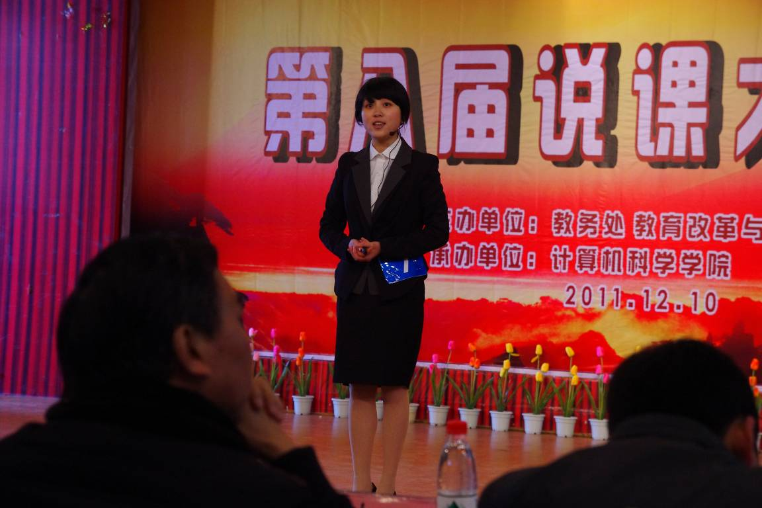

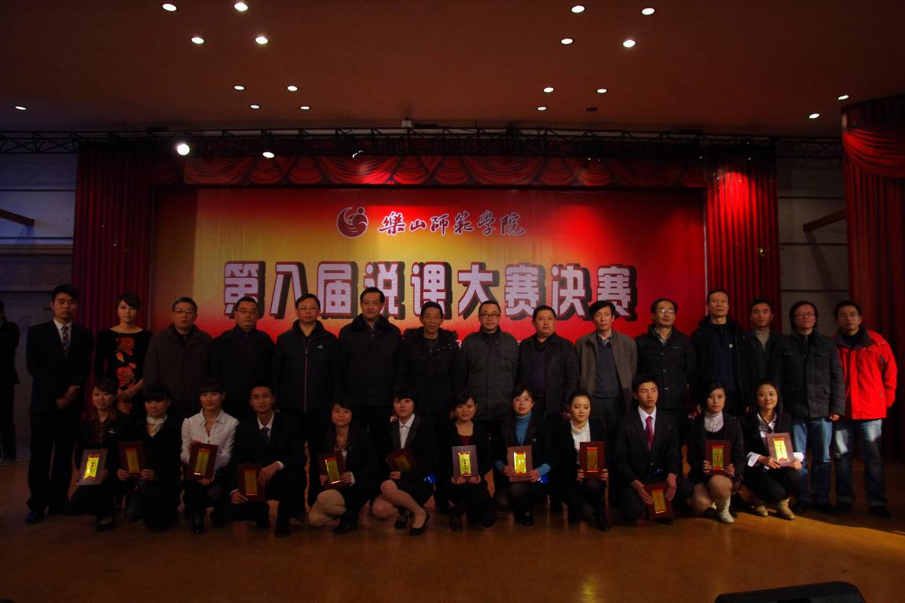

附——乐山师范学院“第八届说课大赛”获奖名单
一等奖：化生学院王婷、文新学院李红豆、音乐学院董胜容
二等奖：物电学院曹艳江、计科学院吴 姗、
体育学院邱 金、教科学院张珍平
三等奖：教科学院胥灵巧、数信学院邱 冰、数信学院张小凤、
化生学院颜鎏洋、物电学院吴良俊
优秀组织奖：文新学院、数信学院、计科学院、体育学院。

